ЛГИК-15.12С |  | Игровой комплекс "Трион" (серия Эко)
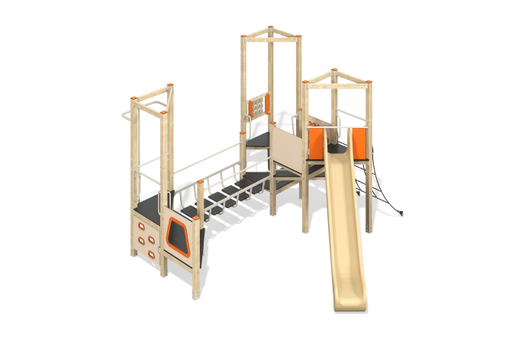

Размеры, мм: | 4883x4955x2563 | Вес, кг: | 558.8
Характеристики материалов
Материалы: дерево хвойных пород, фанера влагостойкая с антискользящим ламинированным слоем, металл, пластик HPL, канат полипропиленовый армированный Д16 мм.
Стойки комплекса выполнены из клееного бруса хвойных пород сечением 100мм х 100мм. Профиль - квадрат (R10 - радиус скругления углов). Сверху брус закрыт колпаками из HPL-пластика.
Комплекс состоит из трех башен с платформами треугольной формы, изготовленными из влагостойкой фанеры с ламинированным антискользящим слоем толщиной 18 мм. Подъем на платформы комплекса осуществляется при помощи доски скалолаза с прорезями для хвата, наклонной канатной сетки из армированного полипропиленового каната Д16 мм. Переходы между башнями представлены в виде мостика с на металлическом каркасе со ступенями из влагостойкой фанеры с ламинированным антискользящим слоем толщиной 15 мм, подвесного бревна на цепях (поверхность - фанера толщиной 18 мм), подъема из разноуровневых платформ треугольной формы (фанера толщиной 18 мм).
В составе комплекса одна пластиковая горка. Горка имеет стартовый участок с боковой защитой, участок скольжения и торможения.
Игровые элементы: панель «Вращающиеся фигуры» – 1 шт., панель «Крестики-нолики» – 1 шт. На панелях из HPL-пластика с помощью фрезеровки выполнены декоративные изображения и брендирование.
Комплектация: закладные детали - 14шт., опорные брусья – 14 шт., горка – 1 шт., закладная горки – 1 шт., платформы – 7 шт., доска скалолаза с прорезями – 1 шт., ручки – 7 шт., перекладины – 4 шт., панель «Вращающиеся фигуры» – 1 шт., панель «Крестики-нолики» - 1 шт., бревно подвесное – 1 шт., перила – 2 шт., мостик – 1 компл., шест - 1 шт., канатная сетка – 1 компл., комплект крепежа - 1 шт.

